新北市私立XX幼兒園105年第一學期 小班 主題名稱：快樂黏黏
概念、活動之課程目標及學習指標一覽表
概念 | 活動 | 課程目標 | 學習指標 | 附註
黏黏家族 | 黏黏樂 | 語-1-1理解互動對象的意圖 | 語-幼-1-1-1理解簡單的手勢、表情與口語指示
 |  | 語-1-5理解圖畫書的內容與功能 | 語-幼-1-5-1喜歡探索圖畫書
 | 就是這樣黏 | 認-1-1蒐集生活環境中的數學訊息 | 認-幼-1-1-5探索物體的外形
 | 如果沒有黏 | 社-1-1認識自己 | 社-幼-1-1-1覺察自己的身體特徵
 |  | 社-1-1認識自己 | 社-幼-1-1-2探索自己喜歡做的事
 |  | 美-1-1體驗生活環境中愉悅的美感經驗 | 美-幼-1-1-1探索生活環境中事物的美，體驗各種美感經驗
黏的本事 | OK蹦 | 美-1-1體驗生活環境中愉悅的美感經驗 | 美-幼-1-1-1探索生活環境中事物的美，體驗各種美感經驗
 | 黏手黏腳 | 身-2-1安全應用身體操控動作，滿足自由活動及與他人合作的需求 | 身-幼-2-1-1在穩定性及移動性動作中練習平衡
 |  | 身-2-1安全應用身體操控動作，滿足自由活動及與他人合作的需求 | 身-幼-2-1-2遵守安全活動的原則
 | 黏的故事 | 語-2-1以肢體語言表達 | 語-幼-2-1-1運用簡單的肢體動作輔助口語表達
 | 吃起來會黏的食物 | 認-1-3蒐集文化產物的訊息 | 認-幼-1-3-1探索生活物件的特性與功能
 | 麻糬黏黏黏 | 美-2-1發揮想像並進行個人獨特的創作 | 美-幼-2-1-1享受玩索各種藝術媒介的樂趣
 |  | 語-2-2以口語參與互動 | 語-幼-2-2-1合宜使用禮貌用語
這樣也會黏 | 貼紙貼貼樂 | 美-2-1發揮想像並進行個人獨特的創作 | 美-幼-2-1-1享受玩索各種藝術媒介的樂趣
 | 不是黏的黏 | 社-3-2關懷與尊重生活環境中的他人 | 社-幼-3-2-1樂於與友伴一起遊戲和活動
 |  | 社-3-2關懷與尊重生活環境中的他人 | 社-幼-3-2-2尊敬長輩，喜愛與感謝家人
黏的魔法 | 就愛黏爸媽 | 社-3-2關懷與尊重生活環境中的他人 | 社-幼-3-2-2尊敬長輩，喜愛與感謝家人
 | 磁鐵黏什麼 | 認-2-3整理文化產物訊息間的關係 | 認-幼-2-3-1依據生活物件的特性與功能歸類
 | 影子黏巴達 | 身-1-1模仿身體操控活動 | 身-幼-1-1-2模仿常見的穩定性及移動性動作
 | 球兒丟丟黏 | 身-2-1安全應用身體操控動作，滿足自由活動及與他人合作的需求 | 身-幼-2-1-2遵守安全活動的原則

主題計畫(未含學習指標)
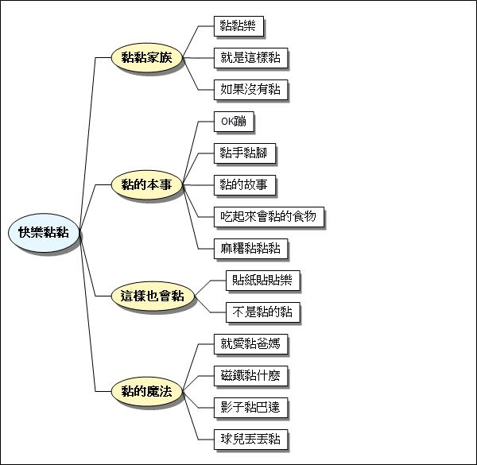
本主題所使用的各領域學習指標佔所使用總學習指標數之百分比
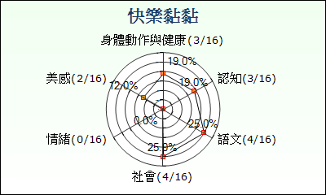
本主題所使用的各領域能力佔所使用領域能力之百分比
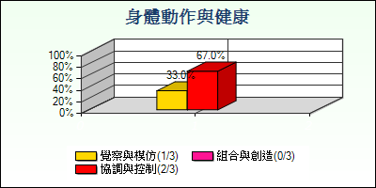 | 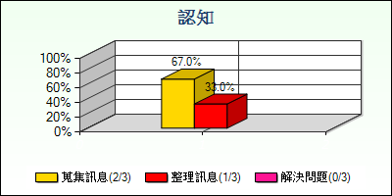
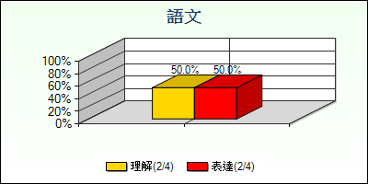 | 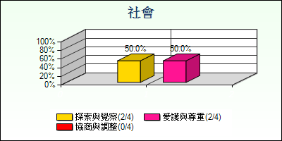
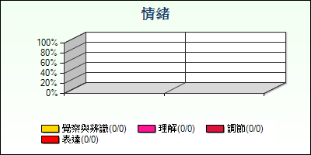 | 